

PROGRAMACIÓN WEB

PROFESOR: MC JORGE OMAR JASSO LUNA

ALUMNO: LUIS ANGEL TORES GRIMALDO

MÓDULO: INSCRIPCIONES

FECHA: 09/04/2019

Los cuatrimestres, a diferencia de la aplicación que está en función actualmente, se muestran de forma ascendente. Todas las materias que pertenezcan al número de cuatrimestre ‘n’ se irán acomodando dependiente al que pertenecen.

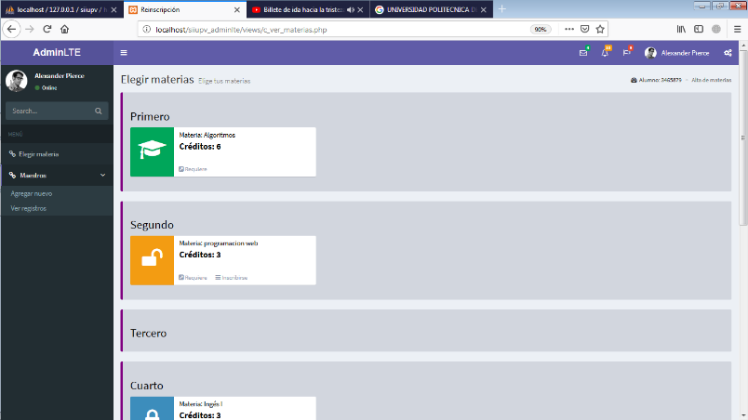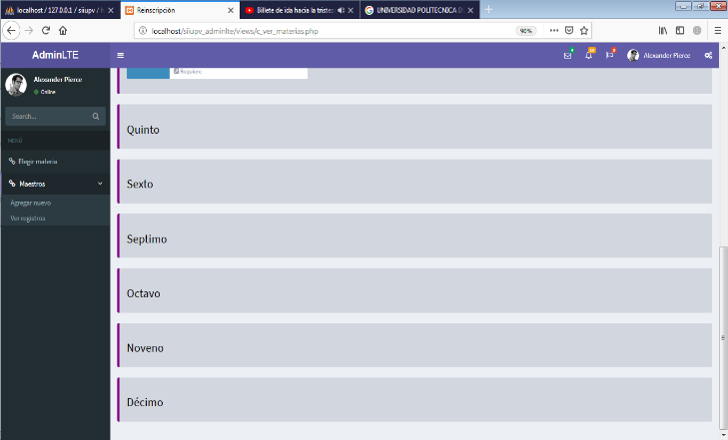

Cada materia es representada por ‘div’ y el ícono referencia el estado del alumno.

1. Si el ícono es verde significa que en la base de datos se encontró un registro de él dónde acredita esa materia, por lo que no se muestra la funcionalidad de inscripción para este caso.

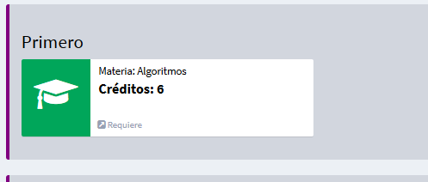

1. El ícono amarillo significa que la materia es regular y está habilitada para inscribirse al curso.

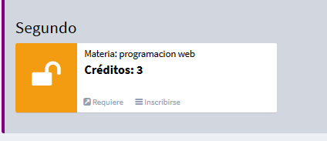

* 1. Al hacer clic en inscribir se visualiza así:

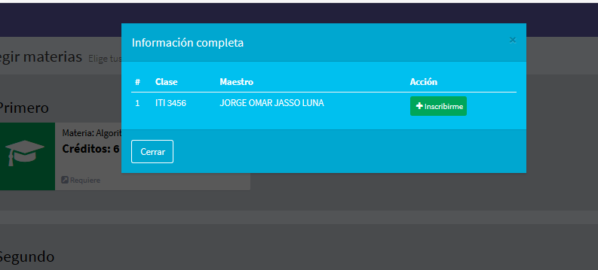

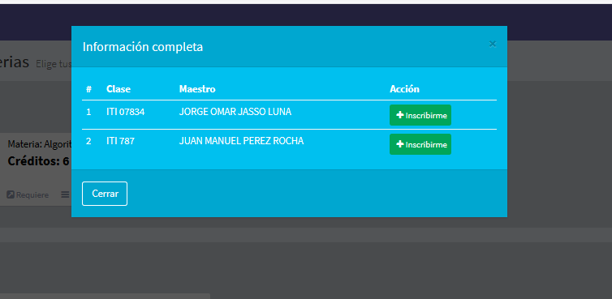

Ahí se muestran todas las clases que estén relacionadas a la clase correspondiente, al hacer clic en inscribirse instantaneamente se hace el registro en la base de datos.

1. El ícono azul significa que la materia está bloqueada porque existen materias seriadas a ésta que se deben cursar antes de poder tomarla.

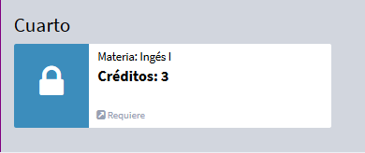

* 1. Como una funcionalidad agregada a esta parte, se implementó la capacidad de poder verificar para todas las materias acerca de qué materias están seriadas.

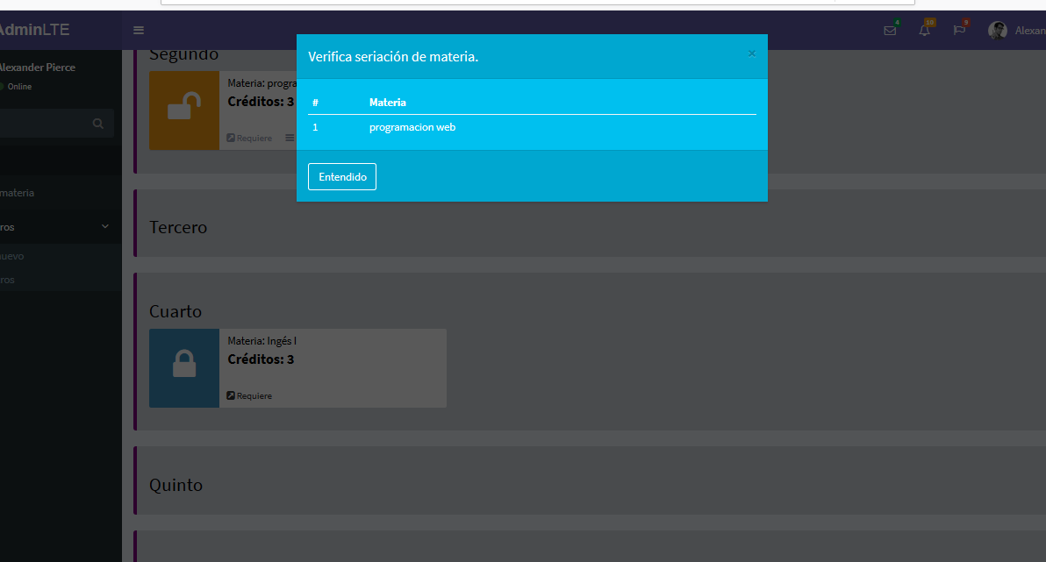

Así se mira cuando hay materias seriadas.

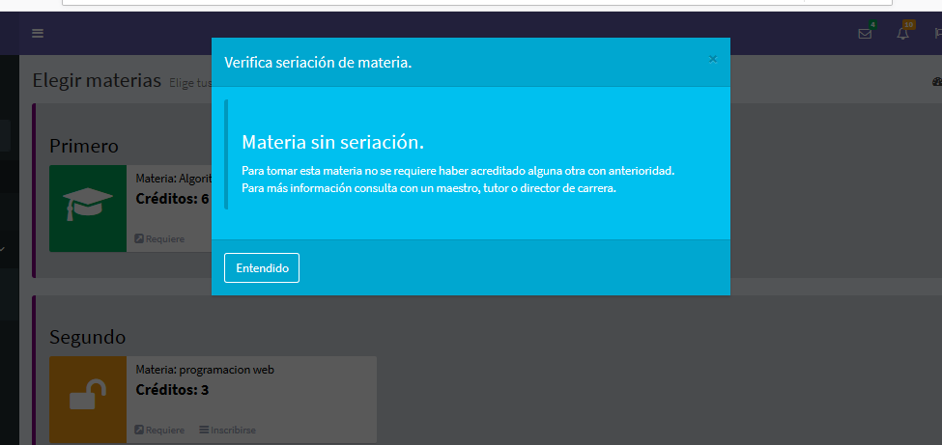

Así se visualiza cuando no hay materias seriadas a la materia seleccionada.

1. Cuando una materia se encuentra ya en el historial del alumno y se tiene una calificación reprobatoria registrada, se muestra un ícono rojo y se habilita el botón de inscribirse para que el alumno sepa que debe recursarla y priorizarla sobre las demás.

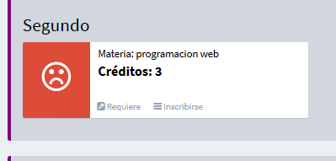

CONCLUSIONES.

Actualmente en la base de datos los registros de todas las materias se guardan en la misma tabla ‘historial’, calificaciones de materias de cuatrimestres distintos y el cuatrimestre en curso, sin embargo, los registros no son lo suficientemente despectivos entre sí, ya que la fila 1 puede ser completamente idéntica a la fila 2 y esto crea un error lógico para la administración de los datos en el sistema. El ejemplo más notorio es que una vez agregada una materia no se puede diferenciar a qué clase se registró el alumno y los ‘n’ botones de agregar se cambiarán a eliminar.

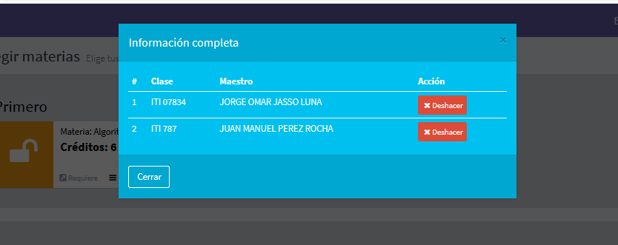

Se recomienda agregar a la tabla ‘historial’ algún tipo de id que diferencie de los demás registros y una forma de identificar a qué clase se dio de alta, ya sea dentro de esta tabla o en una nueva.

En este ejemplo sin importar el botón que se de clic se borra el registro a la materia y funciona, sin embargo, no es lo correcto visualmente.

COMENTARIO:

El método para diferenciar entre si es una materia ya cursada